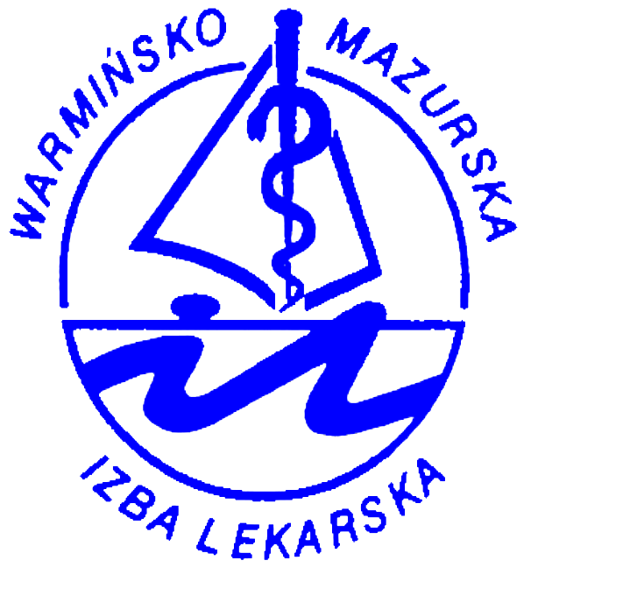
OKRĘGOWA WARMIŃSKO-MAZURSKA IZBA LEKARSKA

z siedzibą w Olsztynie
10-561 Olsztyn, ul. Żołnierska 16 C, tel. (0-89) 539-19-29, fax. (0-89) 534-44-83; http://www.owmil.olsztyn.pl e-mail: olsztyn@hipokrates.org

Olsztyn, dnia .............. 2006 r.

Zarząd Oddziału
......................
.................................
Szanowni Państwo,

Komisja Kształcenia przy Okręgowej Warmińsko- Mazurskiej Izbie Lekarskiej w Olsztynie, prowadząca Rejestr podmiotów prowadzących doskonalenie zawodowe na obszarze działania Okręgowej Warmińsko- Mazurskiej Lekarskiej w Olsztynie, zwraca się do Państwa z następującymi sprawami:

- Zgodnie z art. 19 ust. 2 ustawy z dnia 5 grudnia 1996 r. o zawodach lekarza i lekarza dentysty (tekst jednolity Dz.U. 2005, Nr 226, poz. 1943), jednym z warunków prowadzenia kształcenia podyplomowego lekarzy i lekarzy dentystów jest posiadanie planu kształcenia realizowanego w określonym czasie, zawierającego m.in. sposób (sposoby) weryfikacji wyników kształcenia. Ponadto, zgodnie z art. 19 c ust. 5 przedmiotowej ustawy, organizator kształcenia wpisany do rejestru jest obowiązany do przekazania organowi prowadzącemu rejestr, nie później niż na 30 dni przed rozpoczęciem szkolenia, informacji dotyczących określonej formy szkolenia, które obejmują m.in. regulamin kształcenia podyplomowego zawierający również szczegółowy sposób weryfikacji wyników kształcenia.
Jak wynika z powyższego, ustawa zobowiązuje organizatorów kształcenia do opracowania i posiadania wewnętrznego systemu oceny jakości kształcenia. Przykłądowymi formami wewnętrznego systemu oceny jakości kształcenia mogą być np.: ankieta – badająca opinię uczestników na temat organizacji i przebiegu kształcenia, ocena przewodniczącego towarzystwa naukowego dotycząca przebiegu danego kształcenia załączona do sprawozdania składanego po ukończeniu danej formy szkolenia, kolokwium kończące szkolenie . W myśl znowelizowanych przepisów tejże ustawy jest to niezbędny element zarówno planu kształcenia, realizowanego w określonym czasie, jak i regulaminu kształcenia odnoszącego się do określonej formy kształcenia podyplomowego. W związku z tym, zwracamy się do Państwa o złożenie
w Okręgowej Warmińsko- Mazurskiej Izbie Lekarskiej w Olsztynie stosownego załącznika zawierającego informacje na temat sposobu weryfikacji wyników kształcenia stosowanego w formach kształcenia realizowanych przez Oddział...........

- Ponadto prosimy również o złożenie w siedzibie OW-MIL w Olsztynie, wpisu do Krajowego Rejestru Sądowego, Oddziału Głównego Państwa Towarzystwa. Dokument ten jest niezbędny do potwierdzenia danych wpisanych do Rejestru, prowadzonego przez Okręgową Radę Lekarską.

- Z obserwacji wynika, iż lekarze i lekarze dentyści, będący członkami naszej Izby, wykazują duże zainteresowanie organizowanymi przez Państwa formami doskonalenia zawodowego, kierując swoje pytania na temat szkoleń bezpośrednio do nas. W związku z tym pragniemy wyjść
z inicjatywą, abyście przekazali nam Państwo ramowy program szkoleń na rok 2006, który umożliwi przekazywanie przez pracowników Biura OW-MIL informacji na temat szkoleń, jak i umieszczenie ich na tablicy ogłoszeń
w siedzibie Izby. Niezaprzeczalną korzyścią płynącą z tego rozwiązania jest także to, że możliwe będzie, z dużym wyprzedzeniem, uzgodnienie pomiędzy organizatorami kształcenia terminów poszczególnych zdarzeń edukacyjnych, aby uniknąć ich dublowania.

Z poważaniem,

Marek Zabłocki
Przewodniczący Komisji Kształcenia

